Инструкция для родителей и обучающихся по использованию электронной платформы «Российская электронная школа»
1. Авторизация / Регистрация пользователя
В верхнем правом углу нажмите «Вход», если Вы регистрировались ранее, либо пройдите процедуру регистрации по ссылке «Регистрация».
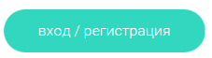
Для регистрации на портале РЭШ обязательно укажите Вашу роль (ученик/родитель/учитель), фамилию и имя, адрес электронной почты, дату рождения, придумайте пароль. Также необходимо указать место проживания и Вашу образовательную организацию (школу). В случае отсутствия Вашей образовательной организации в списке, необходимо обратиться с соответствующим запросом в службу поддержки, нажав кнопку «Добавить образовательную организацию».
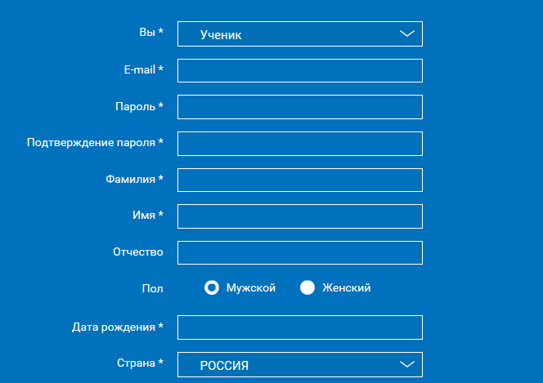
Также Вы можете указать отчество и пол. Для пользователей, выбравших роль «ученик», – класс.
Приняв условия Соглашения об обработке персональных данных, нажмите кнопку «Поступить в школу». На электронную почту придет письмо о подтверждении регистрации.
При нажатии на кнопку «Вход» Вы попадаете на страницу авторизации. Здесь Вам необходимо ввести свой логин и пароль и нажать кнопку «Войти».
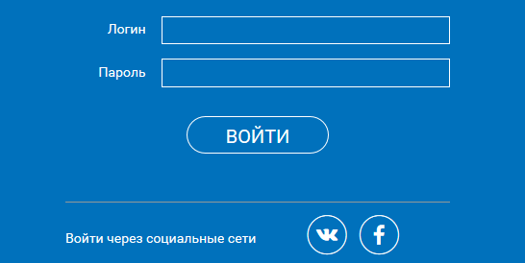
Для авторизации Вы можете воспользоваться аккаунтами в социальных сетях Вконтакте, Facebook. В этом случае портал РЭШ автоматически заполнит некоторые поля регистрационной анкеты, указанные в профиле соответствующей социальной сети. Заполнить оставшиеся пункты нужно будет вручную.
Если Вы забыли пароль для входа в учетную запись, воспользуйтесь формой восстановления пароля, нажав на ссылку «Я забыл пароль». На указанную при регистрации электронную почту придет письмо-инструкция.
При успешной авторизации Вы попадаете на главную страницу Личного кабинета.
2. Личный кабинет ученика
Начало работы
Вверху экрана располагается основное меню Личного кабинета, содержащее разделы: «Расписание», «Учителя», «Задания», «Дневник», «Достижения», «Уведомления», «Избранное», «Заметки».
Слева на странице размещена информация пользователя: фото, фамилия и имя, адрес школы, класс, возраст пользователя, дата рождения.
Для внесения изменений в личные данные, в контактную информацию, для добавления/изменения фотографии нажмите «Редактировать профиль».
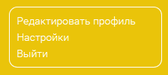
Для изменения пароля, электронной почты, редактирования отображения виджетов «Активность», «Моя статистика» нажмите «Настройки».
Если родитель ученика изъявил желание зарегистрироваться на портале с целью наблюдения за процессом обучения ребенка, то в разделе «Уведомления» появится соответствующее сообщение для осуществления привязки аккаунтов.
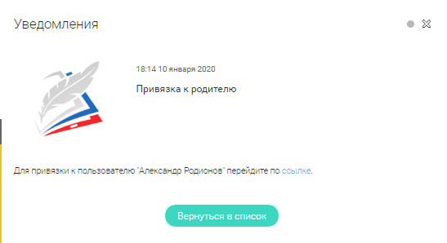
После прохождения по ссылке, в личном кабинете ученика появится запись о родителе (родителях).
Справа на странице размещен раздел «Активность», в котором отображается информация об основных действиях ученика, например: «Зарегистрировался», «Посмотрел видео», «Пройден тренажер по уроку» и другие.
Личный кабинет родителя
Начало работы
Вверху экрана располагается основное меню Личного кабинета, содержащее разделы: «Дети», «Уведомления», «Избранное», «Заметки».
Слева на странице размещена информация пользователя: фото, фамилия и имя, адрес школы, класс, возраст пользователя, дата рождения.
Для внесения изменений в личные данные, в контактную информацию, для добавления/изменения фотографии, нажмите «Редактировать профиль».
Для изменения пароля, электронной почты, редактирования отображения виджетов «Активность», «Моя статистика», а также для добавления выбранных вузов и специальностей, нажмите кнопку «Настройки».
Дети
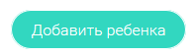
При нажатии кнопки «Привязать учетную запись ребёнка» появляется диалоговое окно, в котором необходимо выбрать способ привязки: «Зарегистрировать» или «Привязать».
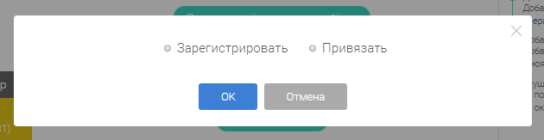
При выборе способа привязки «Зарегистрировать» открывается форма регистрации, в которую необходимо внести данные Вашего ребёнка и нажать кнопку «Добавить учетную запись».
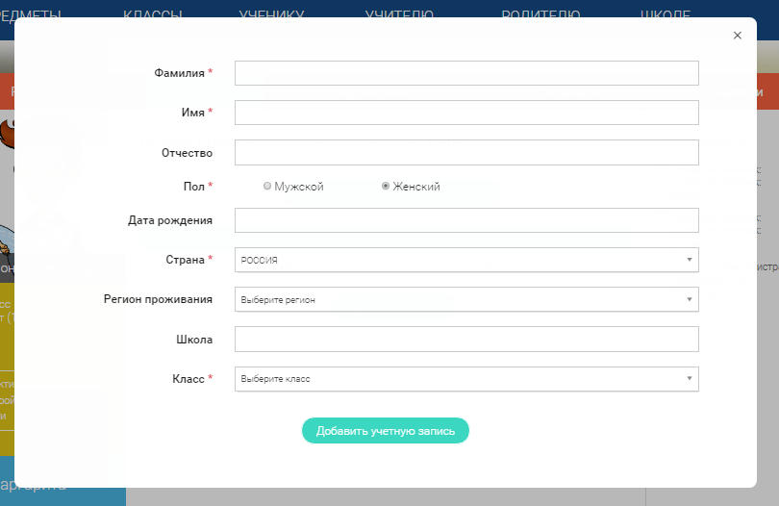
Если Ваш ребёнок уже зарегистрирован на портале «Российская электронная школа», то необходимо выбрать способ привязки «Привязать».
Открывается форма, в которую необходимо внести логин или адрес электронной почты Вашего ребёнка и нажать кнопку «Привязать».
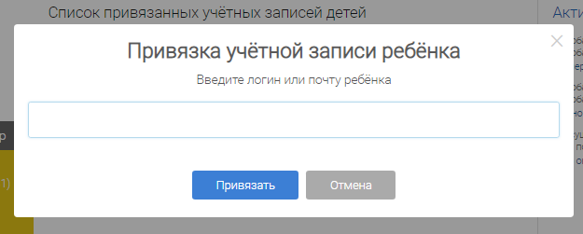
После того, как привязка будет подтверждена, Вы сможете в режиме реального времени наблюдать за успехами Ваших детей на портале «Российская электронная школа».

